Федеральное государственное бюджетное образовательное учреждение
высшего образования «Красноярский государственный медицинский университет имени профессора В.Ф. Войно-Ясенецкого»
Министерства здравоохранения Российской Федерации
Фармацевтический колледж

Дневник

учебной практики

МДК. 07.04. Теория и практика лабораторных цитологических исследований
ПМ.07. Проведение высокотехнологичных клинических лабораторных исследований

Сальникова София Александровна
ФИО
Место прохождения практики:
КГБУЗ «КККВД № 1»

с «30» марта 2022 г. по «5» апреля 2022 г.

Руководители практики:
Общий – Ф.И.О. – Попов В. Г.
Непосредственный – Ф.И.О. – Попов В. Г.
Методический – Ф.И.О. – Шаталова Н. Ю.

Красноярск, 2022
СОДЕРЖАНИЕ

1. Цели и задачи практики 3
2. Знания, умения, практический опыт, которыми должен овладеть студент после прохождения практики 4
3. Тематический план 5
4. График прохождения практики 6
5. Инструктаж по технике безопасности 7
6. Содержание и объем проведенной работы 10
7. Лист лабораторных исследований 31

1. ЦЕЛИ И ЗАДАЧИ ПРАКТИКИ

Цель учебной практики состоит в закреплении и углублении теоретической подготовки обучающегося, приобретении им практических умений, формировании компетенций, составляющих содержание профессиональной деятельности медицинского технолога.
Задачи:
- Расширение и углубление теоретических знаний и практических умений по методам цитологических исследований.
- Повышение профессиональной компетенции студентов и адаптации их на рабочем месте, проверка возможностей самостоятельной работы.
- Воспитание трудовой дисциплины и профессиональной ответственности.
- Изучение основных форм и методов работы в цитологических лабораториях.

2. ЗНАНИЯ, УМЕНИЯ, ПРАКТИЧЕСКИЙ ОПЫТ, КОТОРЫМИ ДОЛЖЕН ОВЛАДЕТЬ СТУДЕНТ ПОСЛЕ ПРОХОЖДЕНИЯ ПРАКТИКИ

В результате прохождения практики студенты должны уметь самостоятельно:
- организовать рабочее место для проведения лабораторных цитологических исследований;
- подготовить лабораторную посуду, инструментарий и оборудование для анализов;
- приготовить растворы, реактивы, дезинфицирующие растворы;
- провести дезинфекцию биоматериала, отработанной посуды, стерилизацию инструментария и лабораторной посуды;
- провести прием, маркировку, регистрацию и хранение поступившего биоматериала;
- вести учетно-отчетную документацию;
- выполнять цитологические манипуляции по соответствующим методикам.
Приобрести практический опыт:
ПО.4 цитологического исследования биологических материалов.
Освоить умения:
У.12 готовить препараты для цитологического исследования;
У.13 проводить основные методы цитологического скрининга воспалительных, предопухолевых и опухолевых процессов;
У.14 проводить контроль качества цитологических исследований.
Знания:
З.17 основные признаки пролиферации, дисплазии, метаплазии, фоновых процессов;
З.18 цитограммы опухолевых процессов;
З.19 цитограммы острых и хронических воспалительных заболеваний специфической и неспецифической природы.

3. ТЕМАТИЧЕСКИЙ ПЛАН

№ | Наименование разделов и тем практики |  | Всего часов
8 семестр |  |  | 36
1 | Ознакомление с правилами работы в цитологической лаборатории:  - изучение нормативных документов, регламентирующих работу цитологической лаборатории  - ознакомление с правилами работы в цитологических лабораториях.  - изучение работы смотровых кабинетов |  | 3
2 | Подготовка материала к цитологическим исследованиям:  - прием, маркировка, регистрация биоматериала. |  | 3
3 | Организация рабочего места:  - приготовление реактивов, подготовка оборудования, посуды для исследования |  | 6
4 | Техника приготовления цитологических препаратов:  - приготовление, фиксация,окраска цитологических препаратов;  -микроскопическое исследование цитологических препаратов;  -изучение основных фоновых процессов и их цитологическая характеристика.  -изучение форм заключений при микроскопии цитологических мазков, при воспалительных процессах женской половой сферы.  - приготовление препаратов для цитологического и бактериоскопического исследования.  -выявление специфических инфекционных агентов в мазках при микроскопировании.  - составление описательных цитограмм и заключений при фоновых и воспалительных процессах в органах женской половой системы.  -выявление предопухолевых процессов и видов клеточной атипии.  -изучение (метаплазий, пролиферации, дисплазий) и основных принципов диагностики злокачественных новообразований.  -изучение форм цитологических заключений. |  | 12
5 | Регистрация результатов исследования. |  | 2
6 | Выполнение мер санитарно-эпидемиологического режима в цитологической лаборатории:  - проведение мероприятий по стерилизации и дезинфекции лабораторной посуды, инструментария, средств защиты;  - утилизация отработанного материала. |  | 6
Вид промежуточной аттестации |  | Дифференцированный зачет | 4
Итого |  |  | 36

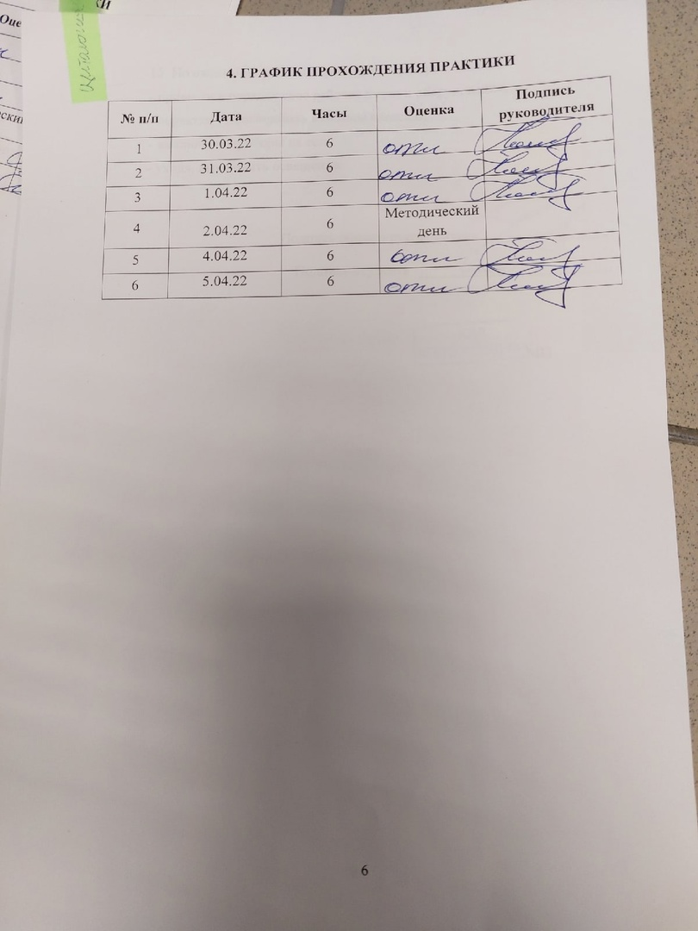

5. ИНСТРУКТАЖ ПО ТЕХНИКЕ БЕЗОПАСНОСТИ

1. К работе в КДЛ допускаются лица не моложе 18-летнего возраста, имеющие профессиональную подготовку и прошедшие: предварительный медицинский осмотр, вводный и первичный инструктаж по охране труда, инструктаж по пожарной безопасности, инструктаж по охране труда на рабочем месте, инструктаж по охране труда при работе ПБА III-IV групп патогенности, инструктаж по электробезопасности на рабочем месте, обучение безопасным методам работы.
2. Принимать пищу следует в специально отведенных для этого комнатах, имеющих соответствующее оборудование, освещение и вентиляцию.
3. Работать с биологическим материалом необходимо в спецодежде (халат, медицинский костюм, сменная обувь, бахилы, шапочка), а также с СИЗ (перчатки, одноразовые маски, защитные очки или щитки).
4. Перед работой проверить исправность оборудования, приборов, аппаратов, местного освещения, вытяжного шкафа. В случае обнаружения дефектов немедленно сообщить об этом заведующему лабораторией.
5. При эксплуатации приборов и аппаратов необходимо строго руководствоваться правилами, изложенными в паспорте завода-изготовителя, и в рабочих инструкциях на оборудование, разработанных в лаборатории.
6. Обо всех недостатках и неисправностях, обнаруженных во время работы, персонал лаборатории обязан сделать соответствующие записи в журнале технического обслуживания и сообщить своему непосредственному руководителю.
7. В каждом подразделении должны быть размещены аптечки с набором медикаментов, и назначены лица, ответственные за состояние средств по оказанию первой медицинской помощи.

8. С целью предупреждения инфицирования медицинскому персоналу лаборатории следует избегать контакта кожи и слизистых оболочек с кровью и другими биологическими материалами.
9. Все повреждения кожи на руках должны быть закрыты лейкопластырем или напальчником.
10. При пипетировании крови следует использовать автоматические пипетки, а в случае их отсутствия – резиновые груши. Запрещается пипетирование крови ртом!
11. В помещениях КДЛ запрещается:
- пробовать на вкус и вдыхать неизвестные вещества;
- хранить запасы ядовитых, сильнодействующих, взрывоопасных веществ и растворов на рабочих столах и стеллажах;
- хранить и применять реактивы без этикеток, с истекшим сроком годности;
- хранить личную одежду и личные вещи в рабочих помещениях, уносить рабочую одежду домой;
- сушить вещи на отопительных приборах.
12. При открывании пробок, бутылок, пробирок с кровью или другими биологическими материалами следует не допускать разбрызгивания их содержимого.
13. При эксплуатации центрифуг необходимо соблюдать следующие требования:
- при загрузке центрифуги пробирками соблюдать правила попарного уравновешивания;
- по окончании цикла центрифугирования открывать центрифугу можно только после ее остановки.
14. Перед и после каждого контакта с материалом лаборант должен мыть руки с мылом и последующей их обработкой одним из лицензированных бактерицидных средств.

6. СОДЕРЖАНИЕ И ОБЪЕМ ПРОВЕДЕННОЙ РАБОТЫ

День 1 (30.03.22)
ОЗНАКОМЛЕНИЕ С ПРАВИЛАМИ РАБОТЫ В КДЛ

1) СанПиН 2.1.3678-20 от 24.12.2020 г. «Санитарно-эпидемиологические требования к эксплуатации помещений, зданий, сооружений, оборудования и транспорта, а также условиям деятельности хозяйствующих субъектов, осуществляющих продажу товаров, выполнение работ или оказание услуг»
I. Область применения
1.1. Настоящие санитарные правила (далее - правила) направлены на охрану жизни и здоровья населения, обеспечение безопасности и (или) безвредности для человека факторов среды обитания, предотвращение возникновения и распространения инфекционных, неинфекционных заболеваний и устанавливают санитарно-эпидемиологические требования к выполнению работ и предоставлению гостиничных, медицинских, бытовых, социальных услуг, услуг в области культуры, спорта, организации досуга, развлечений, продаже товаров производственно-технического назначения для личных и бытовых нужд (далее - услуги), а также к используемым хозяйствующими субъектами зданиям, сооружениям, помещениям, оборудованию и транспортным средствам.
1.2. Настоящие правила обязательны для исполнения физическими и юридическими лицами, предоставляющими услуги населению на территории Российской Федерации.
II. Общие требования
2.1. Хозяйствующий субъект в соответствии с осуществляемой им деятельностью по предоставлению услуг населению должен осуществлять производственный контроль за соблюдением санитарных правил и гигиенических нормативов, санитарно-противоэпидемические мероприятия, с привлечением испытательных лабораторных центров.
2.2. Здания, строения, сооружения, помещения, используемые хозяйствующими субъектами, должны быть оборудованы системами холодного и горячего водоснабжения, водоотведения.
При отсутствии централизованной системы водоснабжения и водоотведения здания, строения, сооружения, помещения, используемые хозяйствующими субъектами, должны быть оборудованы нецентрализованными (автономными) системами холодного и горячего водоснабжения, водоотведения, со спуском сточных вод в локальные очистные сооружения.
При отсутствии горячего централизованного водоснабжения должны устанавливаться водонагревающие устройства.
2.3. Вода, используемая в хозяйственно-питьевых и бытовых целях, должна соответствовать гигиеническим нормативам.
Не допускается использование воды из системы отопления для технологических, а также хозяйственно-бытовых целей.
2) СанПиН 3.3686-21 от 28.01.2021 г. "Санитарно-эпидемиологические требования по профилактике инфекционных болезней"
I. Область применения
1. Настоящие санитарные правила и нормы (далее - Санитарные правила) разработаны с целью предупреждения возникновения и распространения инфекционных болезней среди населения Российской Федерации.
2. Санитарные правила устанавливают обязательные требования:
- к комплексу организационных, профилактических, в том числе лечебно-профилактических, санитарно-противоэпидемических, лабораторно-диагностических мероприятий, направленных на обеспечение раннего выявления, предупреждения возникновения и распространения инфекционных болезней среди населения Российской Федерации;

- к организационным, санитарно-противоэпидемическим (профилактическим), инженерно-техническим мероприятиям, направленным на обеспечение личной и общественной безопасности, защиту окружающей среды при работе с микроорганизмами, вирусами, белковоподобными инфекционными частицами (прионами), ядами биологического происхождения (токсинами) и иными биологическими агентами, в том числе созданными в результате генетических манипуляций, применения технологий синтетической биологии и другой направленной деятельности, способных вызывать патологический процесс в организме человека или животного, а также биологические материалы, в которых могут содержаться перечисленные патогены (далее - ПБА);
- к порядку учета, хранения, передачи и транспортирования ПБА, а также объектов и материалов, содержащих или подозрительных на содержание ПБА.
3) СанПиН 2.1.3684-21 от 28.01.2021 г. "Санитарно-эпидемиологические требования к содержанию территорий городских и сельских поселений, к водным объектам, питьевой воде и питьевому водоснабжению населения, атмосферному воздуху, почвам, жилым помещениям, эксплуатации производственных, общественных помещений, организации и проведению санитарно-противоэпидемических (профилактических) мероприятий"
I. Общие положения
1. Настоящие санитарные правила и нормы (далее - Санитарные правила) являются обязательными для исполнения органами исполнительной власти субъектов Российской Федерации, органами местного самоуправления, юридическими лицами и гражданами, в том числе индивидуальными предпринимателями (далее - хозяйствующие субъекты).

2. Абзацы второй - пятый пункта 75 Санитарных правил применяются в целях ежегодной оценки обеспеченности населения качественной питьевой водой и не подлежат проверке при осуществлении федерального государственного санитарно-эпидемиологического контроля (надзора).
4) Приказ Минздрава РФ № 380 от 25.12.1997г. «О состоянии и мерах по совершенствованию лабораторного обеспечения диагностики и лечения пациентов в учреждениях здравоохранения РФ»
В целях совершенствования деятельности службы клинической лабораторной диагностики, повышения качества работы и обеспечения единства подходов по ее организации приказываю:
  - руководителям органов управления здравоохранением субъектов Российской Федерации:
  - организовать работу клинико-диагностических лабораторий;
  - принять неотложные меры по развитию и укреплению материально-технической базы клинико-диагностических лабораторий;
  - обеспечить своевременное, в полном объеме проведение клинических лабораторных исследований в лечебно-профилактических учреждениях;
  - повысить уровень руководства подведомственной лабораторной службой;
  - при планировании мероприятий по организации и повышению эффективности функционирования лабораторной диагностики и ее подразделений предусмотреть:
- управлению научных и образовательных медицинских учреждений:
  - расширить подготовку медицинских технологов в соответствии с потребностями учреждений здравоохранения в данных специалистах;
  - разработать программы подготовки студентов медицинских институтов по специальности "Клиническая лабораторная диагностика";
- управлению организации медицинской помощи населению, научно-методическому центру по клинической лабораторной диагностики Минздрава России: оказывать организационно-методическую помощь органам управления здравоохранением субъектов Российской Федерации по организации и функционированию службы клинической лабораторной диагностики.
Прием, маркировка, регистрация биоматериала
Материал для цитологического исследования должен быть доставлен в лабораторию в ближайшие сроки после получения в специальном контейнере.
Флаконы с материалом и стекла-мазки должны быть маркированы с указанием фамилии пациента (предпочтительнее) или номера исследования.
Направление на цитологическое исследование, прилагаемое к препарату, является стандартной формой №203/у-02 "Направление на цитологическое диагностическое исследование и результат исследования" или №446/у "Направление на цитологическое исследование и результат исследования материала, полученного при профилактическом гинекологическом осмотре, скрининге", утвержденных Приказом Минздрава России от 01.01.2001 г. № 000 «Об утверждении учетных форм для цитологических исследований». При этом необходимо заполнить все графы бланка.
Маркировки на препарате и бланке-направлении должны точно совпадать. Сотрудник лаборатории, принимающий материал, проверяет маркировку препаратов и правильность направления. Лаборант отмечает в бланке-направлении количество присланных стекол, регистрирует полученные материалы в лабораторный Журнал регистрации поступления цитологического материала

День 2 (31.03.22)
ПРИГОТОВЛЕНИЕ, ФИКСАЦИЯ, ОКРАСКА ЦИТОЛОГИЧЕСКИХ ПРЕПАРАТОВ

Стекла для препаратов должны быть чистые, обезжиренные и сухие. Приготовление стёкол:
1. стекла тщательно промывают щеткой в теплой мыльной (или с моющим средством) воде;
2. основательно промывают в проточной теплой воде;
3. затем кипятят 1—2 часа в воде с добавлением соды (2—3%) или моющего средства;
4. после хорошо ополаскивают в чистой горячей воде и промывают в проточной (1—2 часа).
Обработанные и промытые в воде стекла протирают мягкой тряпкой, держа стекла за края и хранят в смеси Никифорова (равные части 96° спирта и эфира). По мере надобности пинцетом извлекают стекла из смеси Никифорова и протирают сухой тряпкой. Обработанные таким образом стекла могут быть использованы для приготовления цитологических препаратов.
Для проведения цитохимических исследований очень хорошие результаты дает обработка предметных стекол и других стеклянных предметов в хромовой смеси. На хорошо обезжиренном предметном стекле вода должна растекаться тонким слоем, а не собираться в капли.
Фиксация
Как правило, фиксируют высушенные мазки. Лучшим фиксатором для цитологических препаратов является метанол. В метаноле фиксацию проводят от трех до десяти минут. Кроме того, для фиксации может быть использован этиловый спирт 100°. Время фиксации составляет 10—30 минут.
В качестве фиксатора может использоваться смесь Никифорова (время фиксации минимум 15 минут, максимум 1—2 часа). Некоторые красители (Лейшман, Май-Грюнвальд) являются одновременно фиксаторами.
Техника приготовления мазков
Материал наносят на стекло и очень аккуратно делают мазки, т. к. клетки очень ранимы, а наличие большого количества разрушенных клеток мешает правильной диагностике.
Из жидких пунктатов мазки готовят подобно мазкам крови, если полученная масса плотная или комковатая, то помимо мазков можно приготовить и отпечатки на стекле.
Метод отпечатков имеет определенные преимущества. Во-первых, клетки подвергаются гораздо меньшему травматизму. Во-вторых, есть возможность расположения клеток пластами, что помогает при описании цитологического препарата характеризовать и соотношение клеток между собой. В-третьих, если материал богат кровью, его необходимо нанести на стекло и тогда выбирать оттуда "белые крупинки" и ими делать мазки.
Метод отпечатков применим при использовании цитологического метода во время операционного вмешательства, а так же получении биопсии. Этот метод может быть использован как самостоятельно, так и параллельно с гистологическим анализом.
В этих случаях помимо пункций проводят получение отпечатков с удаленных или обнаженных органов, с помощью прикосновения стекла предметного к исследуемой ткани. Так же можно готовить препараты при получении материала методом соскоба.
Жидкости, полученные при пункции, тут же центрифугируют, далее сливают верхний слой из центрифуги, а из осадка делают мазки, которые и подвергают цитологическому исследованию. В некоторых случаях приготовленные препараты можно просмотреть под микроскопом, однако диагностику патологии необходимо проводить только по окрашенному препарату.
1) Окраска по Гимза
Специальный стандартный раствор Гимза. Состав красителя: азур 1, эозин, метиленовая синька (медиц.), метанол (чистый), глицерин (чистый).
Препарат 6 час — 2—3 дня давностью фиксируют 3 мин. в метаноле. 30 минут в красящую жидкость: 5 мл стандартного раствора Гимза и 20 мл дистиллированной воды с pH 6,8—7,2. Ополаскивание водопроводной водой, высушивание на воздухе.
2) Схема окраски по методу Романовского-Гимза.
Сухие мазки фиксируются в метиловом спирте или в смеси Никифорова 5 и 15 мин. соответственно. Затем погружают в рабочий раствор (разведение 1:4) готовой краски Романовского-Гимза на 5—7 мин, после чего промываются, дистиллированной водой и высушиваются.
3) Схема окраски мазков по методу Паппенгейма.
Красители: фиксатор Май-Грюнвальда и рабочий раствор готовой краски Романовского-Гимза.
1. На подсохшие на воздухе мазки наливается краска-фиксатор Май-Грюнвальда на 3 мин.
2. Не сливая краски, к ней добавляют такое же количество дистиллированной воды.
3. Через минуту краску с мазка сливают, и, не ополаскивая мазка, наливают рабочий раствор готовой краски Романовского-Гимза на 5 -15 мин.
4. После окраски препараты промывают дистиллированной водой и высушивают на воздухе, установленными вертикально в специально изготовленной сушке.
4) Окраска мазков по Лейшману
Красители: краска Лейшмана, азур, эозин.
Высушить мазок на воздухе. Опустить в краску Лейшмана на 3 мин. Краску слить со стекла и смыть водопроводной водой. Залить красителем, в состав которого входят 40 мл раствора азура, 30 мл раствора эозина и 70 мл дистиллированной воды. Мазки окрашивают 30—40 мин.
Промыть водой. Высушить на воздухе или промокнуть фильтровальной бумагой.
5) Срочная окраска по Н. Г. Алексееву
Фиксация в подогретом до 35-40° растворе Май-Грюнвальда 30 сек. Ополаскивают водой. Окрашивают в 0,1 % растворе азур-эозина в соотношении 2:1 — 2 мин. Ополаскивают водой. Промокая, высушивают.
6) Окраска метиленовым синим.
Реактив. 1% водный раствор метиленового синего.
На высушенный препарат наносят 1—2 капли метиленового синего, покрывают покровным стеклом. Красят 1—2 мин. Затем мазок промывают дистиллированной водой несколько раз до получения бледно-синей окраски, затем высушивают.
7) Окраска фуксином.
Реактив. 3 г кислого фуксина растворяют в 100 мл 950 спирта. К 12 мл этого раствора прибавляют 100 мл дистиллированной воды.
На высушенный препарат наливают фуксин на 1 мин, затем смывают водой, высушивают. Таким же способом можно красить мазки и метиленовым синим.
8) Окраска гематоксилин-эозином
Мазки погружают в смесь Никифорова на 15 минут. Спирт этиловый 70° 2—3 мин. Спирт этиловый 50° 2—3 мин. Вода дистиллированная 1 мин. Краска гематоксилин (по Эрлиху). 7-20 мин. В зависимости от зрелости краски. Вода водопроводная 3 мин. 1% раствор соляной кислоты на 70% спирте ~ 1 сек до побурения препарата. Прополоснуть, до посинения препарата. Высушить фильтровальной бумагой. Спирт этиловый 70° 1 мин. Спирт этиловый 90° 1 мин. Спирт этиловый 96° 1 мин. 0,5—1% спиртовый (96°) раствор эозина 1—2 мин. Спирт этиловый 96° 10—20 сек.

9) Окраска препаратов по Г. Папаниколау.
- Влажный препарат фиксируют в смеси Никифорова в течение 30 мин. Если после фиксации его залить глицерином на 2 часа, потом препарат можно хранить до 14 дней.
- Перед окраской препарат проводят через спирты нисходящей концентрации (100 %, 95 %, 80 %, 50 %) и дистиллированную воду (в каждом стаканчике держат по 2 минуты).
- Окрашивают гематоксилином Гарриса в течение 6-10 мин (перед использованием раствор красителя необходимо фильтровать.
- Промывают в 3 сменах дистиллированной воды.
- Переносят в смесь из 97 мл 70 % спирта и 3 мл концентрированного раствора аммиака (препарат становится синим). В этой смеси препарат необходимо ополоснуть несколько раз.
- Опускают в 70 % спирт и затем промывают в проточной воде.
- Опускают в раствор карбоната лития на 1 мин (3 капли насыщенного водного раствора на 100 мл дистиллированной воды).
- Промывают в проточной воде 5 мин.
- Обезвоживают (дистиллированная вода и спирты восходящей концентрации - 50 %, 70 %, 80%, 100 %).
- Докрашивают в течение 4 мин в оранжевом Г6 (готовый раствор).
- Ополаскивают в 2 сменах 95 % спирта.
- Опускают в краситель Папаниколау на 1 —2 мин.
- Ополаскивают в 3 сменах 95 % и 2 сменах 100 % спирта (в последней смене держат 5 мин).

День 3 (1.04.22)
ИЗУЧЕНИЕ ОСНОВНЫХ ФОНОВЫХ ПРОЦЕССОВ И ИХ ЦИТОЛОГИЧЕСКАЯ ХАРАКТЕРИСТИКА

Фоновыми называются заболевания и изменения влагалищной части шейки матки, при которых сохраняется нормоплазия эпителия, т.е. происходит правильное митотическое деление эпителиальных клеток, их дифференцировка, созревание, эксфолиация.
К этим заболеваниям относятся: псевдоэрозия, эктропион, полип, эндометриоз, лейкоплакия, эритроплакия, папиллома, цервициты, истинная эрозия.
К предраковым состояниям шейки матки относят дисплазию эпителия — патологические процессы, при которых отмечается гиперплазия, пролиферация, нарушение дифференцировки, созревания и отторжения эпителиальных клеток.синергизм вируса простого герпеса, хламидий и ЦМВ.
I. Фоновые процессы
Эрозия — патологический процесс на влагалищной части шейки матки, характеризующийся в начальной стадии дистрофией и десквамацией плоского многослойного эпителия (изъязвления, эрозия) с последующим развитием на эрозированной поверхности цилиндрического эпителия. Выделяют истинную эрозию и псевдоэрозию. Истинная эрозия шейки матки — повреждение и десквамация многослойного плоского эпителия влагалищной части шейки матки вокруг наружного зева.
При осмотре в зеркалах невооруженным глазом эрозия имеет ярко-красную окраску, легко кровоточит. Кроме сифилитической, трофической и раковой эрозии все остальные виды быстро подвергаются эпидермизации и через 1—2 недели покрываются многослойным плоским эпителием. При кольпоскопии истинная эрозия определяется как дефект эпителия с обнаженной подэпителиальной стромой, при этом дно ниже уровня многослойного плоского эпителия, края четкие.
После применения 3 % раствора уксусной кислоты дно истинной эрозии бледнеет, при использовании раствора Люголя дно окраску не воспринимает, окрашивается только окружающий многослойный плоский эпителий.
При гистологическом исследовании выявляется отсутствие эпителиального покрова на границе с истинным многослойным плоским эпителием. На поверхности этого патологического участка видны отложения фибрина и кровь. В подэптелиальной соединительной ткани выражены воспалительный процесс, лейкоцитарная инфильтрация, выявляются расширенные капилляры, кровоизлияния, отек ткани.
Полипы шейки матки
Разрастание слизистой оболочки канала шейки матки в виде ножки с соединительнотканным стержнем, покрытым многослойным плоским или цилиндрическим эпителием с железистыми структурами в толще.
Виды полипов:
1. Простые полипы — железистые или железисто-фиброзные образования без пролиферативных изменений.
2. Аденоматозные полипы — железитые структуры с пролиферативной активностью, имеющие очаговый или диффузный характер.
Микроскопия полипов: структуры небольших размеров (от 2 до 40 мм в
диаметре), овальной или округлой формы, с гладкой поверхностью, свисающих во влагалище на тонком основании. Полипы имеют темнорозовый оттенок, мягкой или плотной консистенции (в зависимости от содержания фиброзной ткани). Поверхность полипов может быть покрыта многослойным или цилиндрическим эпителием. В первом случае полип имеет гладкую поверхность с открытыми протоками желез и древовидно ветвящимися сосудами, во втором — сосочковую поверхность.
Папиллома
Очаговое разрастание многослойного плоского эпителия с явлениями
ороговевания. Сравнительно редкая форма поражения шейки матки.
При осмотре с помощью зеркал на влагалищной части ее определяется
папилломатозные разрастания в виде розеток, внешне сходные с экзофитной
формой рака. Папиллома может быть розового или белесоватого цвета, четко
отграничена от окружающей ткани.
При кольпоскопической картине на ее поверхности определяется большое количество древовидно ветвящихся сосудов. При нанесении на папиллому 3 % раствора уксусной кислоты сосуды спазмируются и сосочки бледнеют. Раствором Люголя не окрашивается. Папилломы сравнительно часто подвергаются злокачественному превращению. Морфологическое исследование позволяет установить правильный диагноз.
Эндометриоз шейки матки
В результате травматизации слизистой оболочки шейки матки во время
обследования или лечения возникают условия для имплантации эндометриальных клеток. Они, размножаясь, образуют очаги субэпителиального эндометриоза.
Кольпоскопическая картина: темно-красные или синюшные, ограниченные, несколько возвышающиеся образования различной величины и формы. При гистологическом исследовании выявляются железистые структуры эндометрия, кровоизлияния и мелкоклеточная инфильтрация окружающей соединительной ткани.
При слабой степени дисплазий наблюдают гиперплазию клеток базального и парабазального слоев, структура клеток в мазке остается почти нормальной.
Умеренная степень дисплазий характеризуется поражением почти 2/з
толщи многослойного плоского эпителия. Цитологически в мазках обнаруживают клетки типа базальных, парабазальных и промежуточных слоев. Отмечают полиморфизм, изменение ядерно-цитоплазматического соотношения, атипия части клеток.

При выраженной дисплазий эпителия. гиперплазироваиные клетки базальиого и парабазального слоев занимают почти всю толщу многослойного плоского эпителия. Дифференциальная диагностика тяжелых форм дисплазий и рака in situ в большинстве случаев не представляется возможной.
Тяжелая форма дисплазий по цитологическим данным сходна с раком.
Степень атрофии зависит от наличия клеток из глубоких слоев.
I ст. атрофии (А—I). В основном, промежуточные клетки отдельные поверхностные до 10% парабазальных и базальных. В первые годы менопаузы они чаще встречаются и при вторичной аменорее.
II ст. атрофии (А—II) Преобладают парабазальные клетки, поверхностных клеток нет. Промежуточные клетки от 0 до 50%; лейкоциты.
III ст. атрофии (A—III) Парабазальные клетки и лейкоциты. Эти мазки наблюдаются при первичной аменорее в глубокой менопаузе.

День 4 (2.04.22)
МЕТОДИЧЕСКИЙ ДЕНЬ

День 5 (4.04.22)
ВЫЯВЛЕНИЕ ПРЕДОПУХОЛЕВЫХ ПРОЦЕССОВ И ВИДОВ КЛЕТОЧНОЙ АТИПИИ

При злокачественных поражениях отмечаются следующие изменения в клеточном составе мазка:
1. Клеточный и ядерный полиморфизм — различие характеристик разных клеток:
• Увеличение и уменьшение размеров клеток (анизоцитоз).
• Увеличение и уменьшение размеров ядер (анизокариоз).
• Изменение формы ядер.
• Неровные контуры ядерной мембраны.
• Неравномерное распределение хроматина.
• Изменение структуры хроматина (грубые глыбки, гранулы разных размеров, нагромождения хроматина, тяжистый, петлистый хроматин, борозды).
• Отличие характера распределения хроматина от распределения в соответствующих доброкачественных клетках.
• Наличие многоядерных клеток, фигур деления (атипичные митозы).
• «Голые» ядра разрушенных клеток разного размера и формы.
• Изменение характера окрашивания цитоплазмы (неравномерное окрашивание разных участков).
2. Образование комплексов из клеток - структур, отличных от нормальных:
• Разное расстояние между клетками.
• Нагромождение клеток.
• Потеря полярности - ядра клеток ориентированы в разных направлениях.
3. Изменение фона препарата; для многих злокачественных опухолей характерен так называемый опухолевый диатез - реакция соединительной ткани на инвазию (прорастание опухоли).
Эта реакция выражается в появлении зернистых масс, лейкоцитов, эритроцитов, что создает вид «грязного» фона.
Клеточные изменения при различных заболеваниях
Плоскоклеточная метаплазия - это нормальный процесс заживления "эрозии", во время которого происходит замещение цилиндрического эпителия шейки матки многослойным плоским. Метапластический эпителий обнаруживают при осмотре зоны трансформации. Это нормальное состояние не требующее никакого лечения.
Дисплазия - это состояние вызвано нарушением строения эпителия шейки матки. Дисплазия бывает трех степеней тяжести. Это доброкачественное изменение строения эпителия. Очень часто причиной дисплазии является воспалительный процесс, является предраковым процессом и зачастую, после ликвидации часто сопутствующего ей воспалительного процесса, необходимо использование методов деструкции эпителия шейки матки (лазерная, криодеструкция).
Микроскопии цитологических мазков при воспалительных процессах женской половой сферы

Воспаление проявляется экссудативными, дегенеративными, репаративными, защитными изменениями.
Экссудативные изменения. В препаратах обнаруживают лейкоциты и бесструктурное вещество. При остром воспалении преобладают нейтрофильные лейкоциты, большей частью разрушенные, «голые» ядра лейкоцитов, в сохранившихся лейкоцитах - фагоцитированные бактерии, обломки клеток и ядер. При подостром и хроническом воспалении к нейтрофильным лейкоцитам присоединяются эозинофильные (нередко встречаются при хронической гонорее), лимфоциты, макрофаги.
Воспаление: лейкоциты в состоянии распада, бес структурное вещество.

Репаративные изменения. При воспалении, вызванном любой микрофлорой, на эктоцервиксе могут возникать поверхностные изъязвления с обнажением стромы, истинные эрозии. Эпителизация дефектов слизистой оболочки (регенерация, репарация) происходит за счет выраженной пролиферации клеточных элементов, а также за счет того, что клетки увеличиваются в размерах, вытягиваются, закрывая поврежденные участки. Особенно выражены эти изменения при трихомонадной, хламидийной, гонорейной, герпетической инфекциях. Признаки репаративных изменений могут обнаруживаться в плоском эпителии, в стромальных клетках. Однако наиболее выраженными способностями к репарации обладает железистый эпителий, благодаря которому обнаженные участки (истинные эрозии) эпителизируют, вследствие этого на месте истинных эрозий могут обнаруживаться участки эктопии.
Для репаративных изменений характерны клетки крупных размеров с укрупненными ядрами. Ядрышки одиночные или множественные, иногда разных размеров и формы.
Хроматин нежно зернистый, нагромождение хроматина отмечается редко. Контуры ядер четкие. Стромальные элементы преимущественно располагаются разрозненно. Скопления клеток при репарации часто синцитиоподобные, ядра в скоплениях ориентированы в одном на правлении. Часто встречаются митозы. В отличие от злокачественных поражений при репаративных процессах слабо выражена атипия ядер. Репаративные изменения могут появиться в ходе воспаления, после крио-, электро-, лазерного лечения, во время лучевой терапии, при формировании полипов, при заживлении культи после гистерэктомии.
Регенераторные изменения, сопровождающие воспаление, способны создать дополнительные трудности в интерпретации цитограмм, поэтому окончательная оценка состояния эпителия может быть дана только после лечения воспаления. Повторное исследование позволяет исключить ошибку, связанную с неправильной оценкой репаративных изменений клеток.
Дегенеративное воспаление. Могут проявляться пикнозом ядер, нарушением целостности ядерной мембраны, структуры хроматина, кариорексисом и кариолизисом, появлением голоядерных элементов.
Дегенеративные изменения эпителия могут приводить к выраженному
укрупнению ядер. Структура хроматина нарушена, петли хроматина чередуются с «пустотами», на этом фоне четко контурируются ядрышки. Выраженные дегенеративные изменения в клетках.
Структура ядер разрушена, бес структурные участки хроматина чередуются с «пустотами», вакуолями в ядре, вследствие разрушения структуры хроматина просматриваются ядрышки.

День 6 (5.04.22)
ВЫПОЛНЕНИЕ МЕР САНИТАРНО-ЭПИДЕМИОЛОГИЧЕСКОГО
РЕЖИМА В КДЛ
1. Проведение мероприятий по стерилизации и дезинфекции
Дезинфекция изделий медицинского назначения производится с целью профилактики внутрибольничных инфекций у пациентов и персонала учреждений здравоохранения. Дезинфекцию изделий осуществляют физическим или химическим методами. Выбор метода зависит от особенностей изделия и его назначения.
Физические методы предполагают воздействие насыщенным паром под избыточным давлением, температурой, радиационным, электромагнитным излучением, применяются при наличии специального оборудования – установок для обеззараживания медицинских отходов.
Химический метод дезинфекции является более распространенным и общепринятым методом обеззараживания изделий медицинского назначения в учреждениях здравоохранения.
Для дезинфекции ветоши, пробирок, предметных стекол и наконечников используют дезраствор Ника-Полицид. Для обработки поверхностей используют дезинфицирующий спрей Миродез и спрей Ремедин Лайт.
Для обеззараживания воздуха используется облучатель-рециркулятор ультрафиолетовый бактерицидный настенный ОБУР-КРОНТ «Дезар-2».
Предстерилизационную очистку изделий медицинского назначения осуществляют после их дезинфекции. После этого проводят мойку каждого изделия, ополаскивание изделий сначала проточной водой, а потом и дистиллированной. После проведения предстерилизационной очистки изделия высушивают в сушильных шкафах до полного исчезновения влаги при t 85°C.
Стерилизацию изделий медицинского назначения проводят с целью уничтожения на них всех патогенных и непатогенных микроорганизмов, в том числе их споровых форм.
Стерилизация проводится после дезинфекции и предстерилизационной очистки, является завершающим этапом обработки изделий медицинского назначения.
1.2 Утилизация отобранного материала и других отходов
Все отходы деятельности лаборатории по степени эпидемиологической и токсикологической опасности подразделяются на следующие классы (СанПиН 2.1.3684-21 от 28.01.2021 г. "Санитарно-эпидемиологические требования к содержанию территорий городских и сельских поселений, к водным объектам, питьевой воде и питьевому водоснабжению населения, атмосферному воздуху, почвам, жилым помещениям, эксплуатации производственных, общественных помещений, организации и проведению санитарно-противоэпидемических (профилактических) мероприятий):
- класс А (неопасные) – отходы, не имеющие контакта с зараженными или условно зараженными ПБА I-IV групп патогенности (различная макулатура, упаковочный материал и др.);
- класс Б (опасные) – инфицированные и потенциально инфицированные отходы. Материалы и инструменты, предметы, загрязненные кровью и/или другими биологическими жидкостями;
- класс В (чрезвычайно опасные) – материалы, контактировавшие с больными инфекционными болезнями, которые могут привести к возникновению чрезвычайных ситуаций в области санитарно-эпидемиологического благополучия населения и требуют проведения мероприятий по санитарной охране территории;
- класс Г – просроченные медицинские и иммунобиологические препараты, питательные среды с истекшим сроком годности, химические реактивы, ртутьсодержащие предметы, приборы, оборудование.
К отходам деятельности лаборатории, в зависимости от их класса, предъявляют различные требования по обеззараживанию, сбору, временному хранению, транспортированию и утилизации.
В лаборатории КККВД № 1 два класса отходов: А и Б.
Отходы класса А (неопасные) не требуют специального обеззараживания (бумага, коробки, письменные принадлежности). Их собирают в пакеты белого цвета, переносят к мусороприемнику для дальнейшего вывоза на полигон твердых бытовых отходов (ТБО).
Отходы класса Б (опасные) собирают в одноразовую герметичную упаковку желтого цвета (предметы контактирующие с потенциально зараженным биоматериалом). После обеззараживания физическими методами и изменения внешнего вида отходов, отходы класса Б могут быть захоронены на полигонах ТБО (измельчены, прессованы).
Согласно предписанию СанПиН 2.1.3684-21 от 28.01.2021 г. жидкие отходы класса Б (рвотные массы, моча, фекалии и аналогичные биологические жидкости, в том числе и от больных туберкулезом) допускается сливать без предварительно обеззараживания в систему централизованной канализации, то кровь должна пройти обязательное обеззараживание перед утилизацией.

ДИФФЕРЕНЦИРОВАННЫЙ ЗАЧЕТ

7. ЛИСТ ЛАБОРАТОРНЫХ ИССЛЕДОВАНИЙ

8 семестр

Исследования | Количество исследований по дням практики |  |  |  |  |  | Ито Итого
 | 1 | 2 | 3 | 4 | 5 | 6
изучение нормативных документов | 1 | 1 | 1 | 1 | 1 | 1 | 6
прием, маркировка, регистрация биоматериала. | 6 | 7 | 9 | 1 | 3 | 6 | 32
организация рабочего места | 4 | 3 | 3 | 1 | 2 | 7 | 20
- приготовление цитологических препаратов;  -обработка биопсийного материала; | 4 | 4 | 3 | 1 | 2 | 7 | 21
- уплотнение материала;  - фиксация;  - техника окрашивания препаратов. | 1 | 4 | 6 | 1 | 2 | 7 | 21
--изучение основных фоновых процессов и их цитологическая характеристика.  -изучение форм заключений при микроскопии цитологических мазков, при воспалительных процессах женской половой сферы.  - приготовление препаратов для цитологического и бактериоскопического исследования. | 1 | 2 | 6 | 1 | 2 | 6 | 18
-выявление специфических инфекционных агентов в мазках при микроскопировании.  - составление описательных цитограмм и заключений при фоновых и воспалительных процессах в органах женской половой системы. | 4 | 6 | 5 | 1 | 6 | 6 | 28
-выявление предопухолевых процессов и видов клеточной атипии.  -изучение (метаплазий, пролиферации, дисплазий) и основных принципов диагностики злокачественных новообразований. | 3 | 7 | 5 | 1 | 5 | 4 | 25
-изучение форм цитологических заключений. | 2 | 4 | 1 | 1 | 6 | 4 | 18
- приготовление препаратов для электронно – микроскопического исследования | 5 | 4 | 1 | 1 | 7 | 4 | 22
регистрация результатов исследования | 8 | 5 | 1 | 1 | 8 | 3 | 26
утилизация отработанного материала | 5 | 3 | 3 | 1 | 5 | 3 | 20
ОТЧЕТ ПО УЧЕБНОЙ ПРАКТИКЕ

Ф.И.О. обучающегося _____Сальникова София Александровна___________

группы_____407___ специальности ______ Лабораторная диагностика____
Проходившего (ей) учебную практику
с 30 марта по 5 апреля 2022 г
За время прохождения практики мною выполнены следующие объемы работ:

№ | Виды работ | Кол-во
1. | -Ознакомление с правилами работы в цитологической лаборатории:  - изучение нормативных документов, регламентирующих работу цитологической лаборатории  - ознакомление с правилами работы в цитологических лабораториях.  -изучение работы смотровых кабинетов. | 6
2. | Подготовка материала к цитологическим исследованиям:  - прием, маркировка, регистрация биоматериала. | 32
3. | Организация рабочего места:  - приготовление реактивов, подготовка оборудования, посуды для исследования | 20
4. | Техника приготовления цитологических препаратов:  - приготовление, фиксация,окраска цитологических препаратов;  -микроскопическое исследование цитологических препаратов;  -изучение основных фоновых процессов и их цитологическая характеристика.  -изучение форм заключений при микроскопии цитологических мазков, при воспалительных процессах женской половой сферы.  - приготовление препаратов для цитологического и бактериоскопического исследования.  -выявление специфических инфекционных агентов в мазках при микроскопировании.  - составление описательных цитограмм и заключений при фоновых и воспалительных процессах в органах женской половой системы.  -выявление предопухолевых процессов и видов клеточной атипии.  -изучение (метаплазий, пролиферации, дисплазий) и основных принципов диагностики злокачественных новообразований.  -изучение форм цитологических заключений. | 153
5. | Регистрация результатов исследования. | 26
6. | Выполнение мер санитарно-эпидемиологического режима в цитологической лаборатории:  - проведение мероприятий по стерилизации и дезинфекции лабораторной посуды, инструментария, средств защиты;  - утилизация отработанного материала. | 20

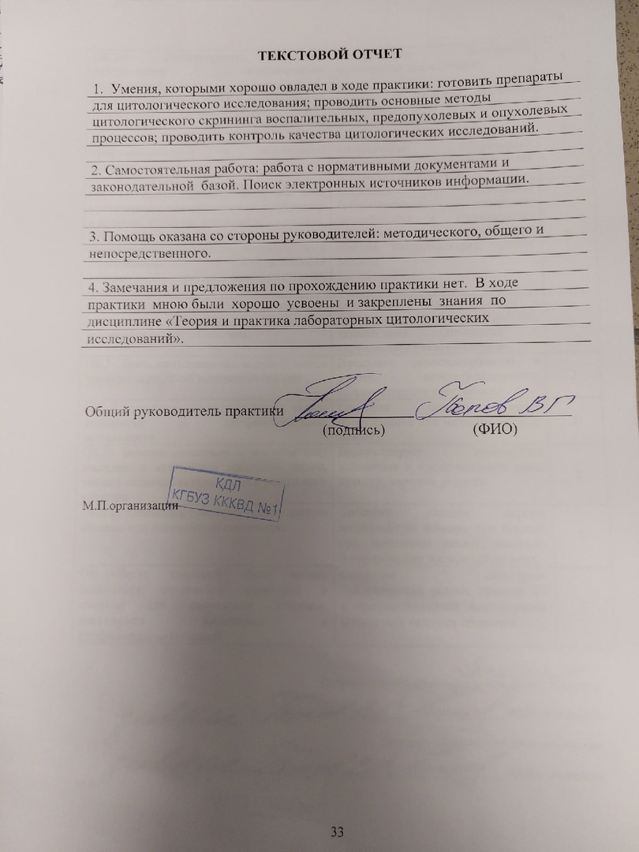

ХАРАКТЕРИСТИКА

_______________Сальникова София Александровна_____________
ФИО
обучающийся(ая) на 4 курсе по специальности СПО
31.02.03 Лабораторная диагностика
успешно прошел (ла) учебную практику по профессиональному модулю:
«Теория и практика лабораторных цитологических исследований».
МДК 07.04 Теория и практика лабораторных цитологических исследований
в объеме___36__ часов с «30» марта 2022 г. по «5» апреля 2022 г.
в организации - КГБУЗ “КККВД № 1”
За время прохождения практики:

№ ОК/ПК | Критерии оценки | Баллы  0-2
ОК.1Понимать сущность и социальную значимость своей будущей профессии, проявлять к ней устойчивый интерес. | Демонстрирует заинтересованность профессией. | 2
ОК. 2Организовывать собственную деятельность, выбирать типовые методы и способы выполнения профессиональных задач, оценивать их эффективность и качество. | Регулярное ведение дневника и выполнение всех видов работ, предусмотренных программой практики. | 2
ОК.13 Организовывать рабочее место с соблюдением требований охраны труда, производственной санитарии, инфекционной и противопожарной безопасности.  ОК 8. Самостоятельно определять задачи профессионального и личностного развития, заниматься самообразованием, осознанно планировать повышение квалификации.  ПК 7.1 Готовить рабочее место и аппаратуру для проведения клинических лабораторных исследований. | Готовил рабочее место и аппаратуру для проведения клинических лабораторных исследований. | 2
ОК.3 Принимать решения в стандартных и нестандартных ситуациях и нести за них ответственность  ПК7.2Осуществлять высокотехнологичные клинические лабораторные исследования биологических материалов.  ПК7.3 Проводить контроль качества высокотехнологичных клинических лабораторных исследований. | Проводил современные исследования, правильно интерпретировал результаты исследования. | 2
ОК.5 Использовать информационно-коммуникационные технологии в профессиональной деятельности. | Соблюдает форму заполнения учетно-отчетной документации (журнал, бланки). | 2
ПК7.4Дифференцировать результаты проведенных исследований с позиции «норма - патология». | Дифференцировал результаты проведенных исследований с позиции «норма - патология». | 2
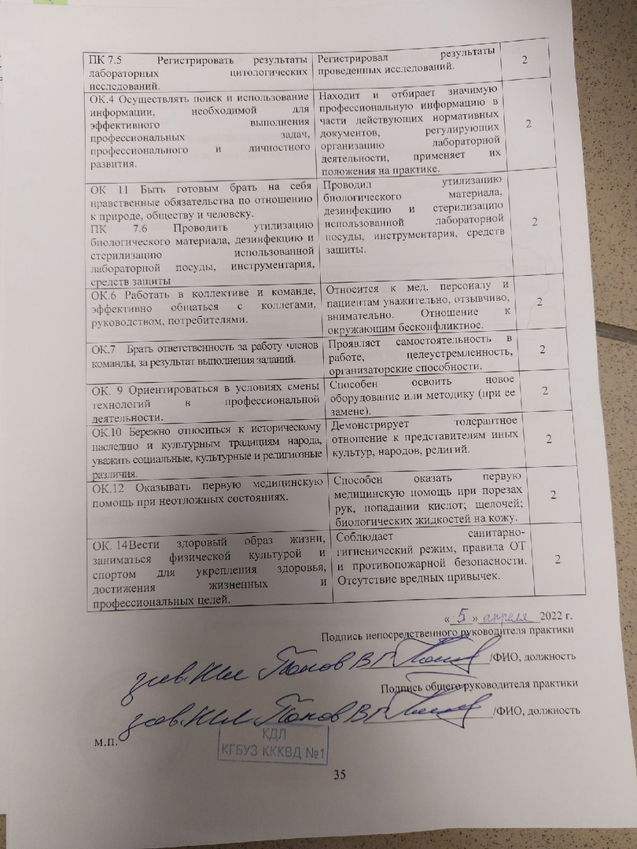

Аттестационный лист производственной практики

Студент (Фамилия И.О.) ____Сальникова София Александровна____
Обучающийся на курсе по специальности 31.02.03 «Лабораторная диагностика»
при прохождении производственной практики по
ПМ 07. Проведение высокотехнологичных клинических лабораторных исследований
МДК.07.04. Теория и практика лабораторных цитологических исследований
с 30.03.2022 г. по 5.04.2022 г. в объеме __36__ часов
в организации КГБУЗ “КККВД № 1”
освоил общие компетенции ОК 1 – ОК 14
освоил профессиональные компетенции ПК7.1, ПК7.2, ПК7.3, ПК7.4, ПК 7.5, ПК 7.6

№ п/п | Этапы аттестации производственной практики | Оценка
 | Оценка общего руководителя производственной практики
 | Дневник практики
 | Индивидуальное задание
 | Дифференцированный зачет
 | Итоговая оценка по производственной практике

Дата ____________ Ф.И.О. ______________________
(подпись общего руководителя практики)

МП организации

Дата ______________ Ф.И.О._______________________

(подпись методического руководителя)

МП учебного отдела

